MAIN MANAGEMENT E INGEGNERIA S.R.L.
MOD.08-01
Modulo Segnalazione Reclami

Data ultimo aggiornamento: 15/01/2024
Stato | Ruolo | Soggetto
Redatto | Responsabile Amm.ne | Orlando Giada
Controllato | PRE, RSG, HR | Pentericci Giovanna  Lorenzetti Pietro  Freddi Nicola
Verificato | HR | Freddi Nicola
Approvato | PRE | Pentericci Giovanna

Firme
Presidente | Responsabile Amm.ne | RSG | HR
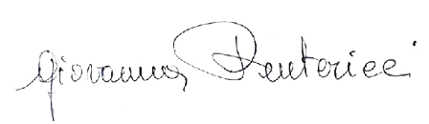  __________________  Pentericci Giovanna | 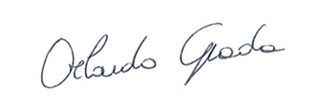  __________________  Orlando Giada | 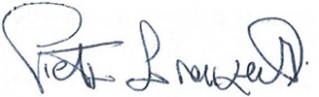  __________________  Lorenzetti Pietro | 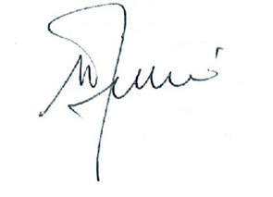  __________________  Freddi Nicola

Dati del segnalante (in caso di segnalazione non anonima)
Nome e cognome del segnalante
Qualifica o posizione professionale
Sede di servizio
Tel./Cell.
Indirizzo e-mail
Descrizione della segnalazione
Data/periodo in cui si è verificato il fatto: |  |  | 
Luogo fisico in cui si è verificato il fatto: |  |  | - all'interno della sede di servizio  - all'esterno della sede di servizio
Ritengo che le azioni od omissioni commesse o tentate siano: |  |  | penalmente rilevanti; poste in essere in violazione della Politica Aziendale di Gruppo perla Parità di Genere, Diversità ed Inclusione e delle norme comportamentali previste dal sistema per la parità di genere suscettibili di arrecare un danno di natura psico — fisica ad un dipendente di ____MAIN ____ Srl  - suscettibili di arrecare un pregiudizio all'immagine di Deep  - suscettibili di arrecare un pregiudizio ai dipendenti o ad altri soggetti che svolgono la loro attività presso Deep   altro (specificare).
Descrizione del fatto (condotta ed evento)
Autore/i del fatto | 1.  2.  3.
Altri eventuali soggetti a conoscenza del fatto e/o in grado di riferire sul medesimo | 1.  2.  3.
Eventuali documenti a sostegno della segnalazione |  | 1.  2.  3.
Ogni altra informazione che possa fornire un utile riscontro circa la sussistenza dei fatti segnalati
Informativa privacy
Main Srl titolare del trattamento dei dati personali, ai sensi G.D.P.R. rende noto che i Suoi dati personali acquisiti mediante la presente segnalazione saranno trattati esclusivamente per finalità connesse al rispetto degli obblighi derivanti dal D.Lgs. 231/2001, nonché utilizzati, ed in seguito conservati, prevalentemente in forma cartacea.
Riconosciuta la legittimità anche di segnalazioni "anonime", il conferimento dei suoi dati appare facoltativo ed un suo rifiuto in tal senso non comporterà nessuna conseguenza circa la validità dell'operato del Comitato Guida per la parità di genere di Main srl. Il segnalante resta, in ogni caso, personalmente responsabile dell'eventuale contenuto diffamatorio delle proprie comunicazioni e Main srl, mediante il proprio Comitato Guida per la parità di genere. si riserva il diritto di non prendere in considerazione le segnalazioni prodotte in evidente ª mala fede".
Main srl ricorda, inoltre, che i dati da Lei forniti devono essere pertinenti rispetto alle finalità della segnalazione, cosicché il Comitato Guida per la parità di genere sarà libero di non dare seguito alle segnalazioni riguardanti condotte o soggetti estranei agli obblighi derivanti dalla prassi UNI/Pdr 125 e dalla Politica per la Parità di Genere, Diversità ed Inclusione. Salvo l'espletamento di obblighi derivanti dalla legge, i dati personali da Lei forniti non avranno alcun ambito di comunicazione e diffusione.

